Tom Ryser

I.DA-P4A | CFPT-I | 08.05.2018



Projet WEB pour le tpi

Table des matières

1 Introduction 2

2 Rappel de l’énoncé 2

2.1 But 2

2.2 Spécifications 2

2.3 Restrictions 2

2.4 Environnement 2

2.5 Livrables 2

3 Analyse fonctionnelle 3

3.1 Fonctionnalités 3

3.2 Interfaces 3

3.2.1 Accueil 3

3.2.2 Login 4

3.2.3 Register 4

3.2.4 addVehicle 5

3.2.5 vehicles (page contenant tout les véhicules) 5

3.2.6 vehicle 6

4 Analyse organique 7

4.1 Diagramme de classes 7

4.2 Diagramme de la base de données 7

4.3 Organigrammes 8

5 Rapport de tests 8

6 Conclusion 8

7 Annexes 8

7.1 Planning 8

# Introduction

Création d’un site web, pour la location de voiture.

Le but du site est de permettre aux internautes d’effectuer une réservation en ligne d’une voiture. Le loueur est dans un endroit fixe et le client devra prendre sa voiture à l’adresse du loueur. Pour la réservation, le client recevra une simulation d’email de confirmation. Les voitures appartiennent à une catégorie, cette catégorie définit le prix de la location par jour.

Pour la location, il est entendu que la réservation s’effectue au minimum pour un jour, même si le client utilise la voiture que 2h00.

# Rappel de l’énoncé

## But

Création d’une application web qui permet à des utilisateurs de mettre à disposition leur(s) véhicules, ou de louer des véhicules.

## Spécifications

## Restrictions

## Environnement

Matériels nécessaires au développement de l’application :

* Ordinateur de type PC
* Système d’exploitation : Windows 10 Entreprise
* Outil de développement :
  + Wamp (PHP 7.2.4 / apache 2.4.33 / MySQL 5.7.21)
  + visual studio code
  + firefox developper edition

## Livrables

* Carnet de bord
* Documentation technique
* Mode d’emploi
* Code source

Pour le jour de la présentation

* Les documents utilisé pour la présentation par messagerie au maître d’apprentissage

Pour la fin juin

* Résumé du TPI sur une à deux pages, en vue du concours suisse des TPI

# Analyse fonctionnelle

## Fonctionnalités

## Interfaces

### Accueil

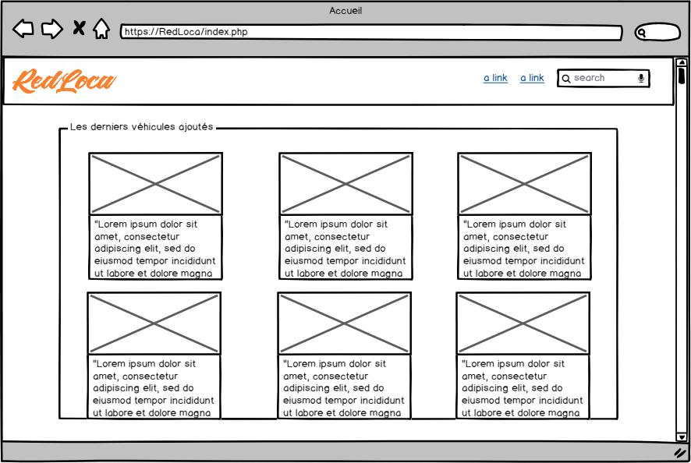

### Login

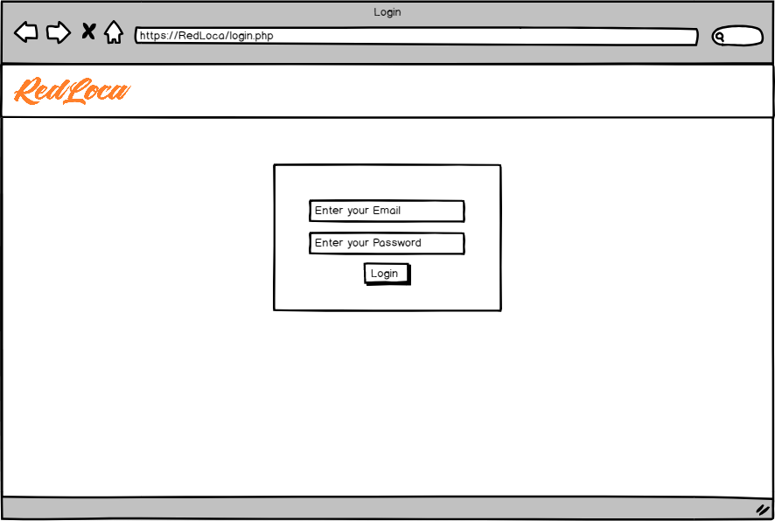

### Register

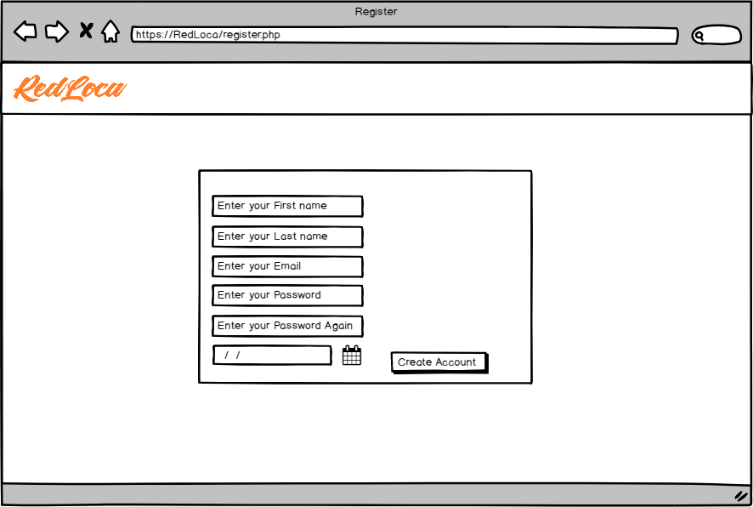

### addVehicle

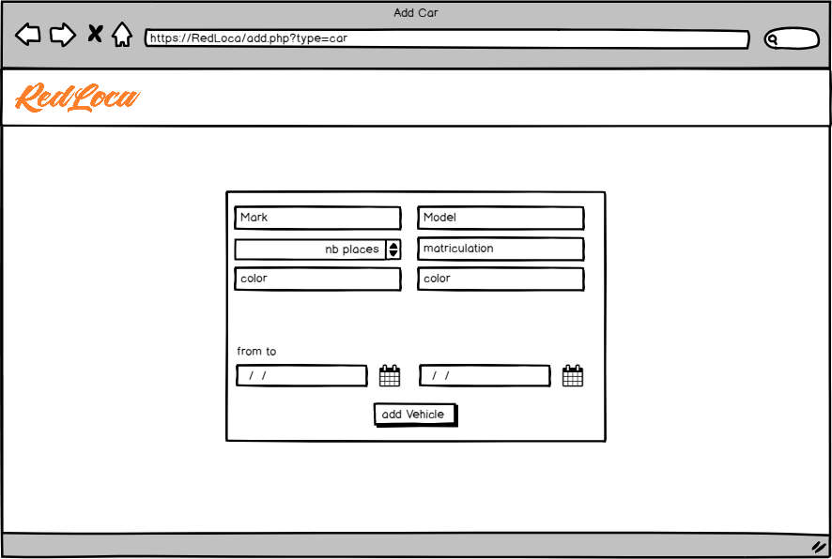

### vehicles (page contenant tout les véhicules)

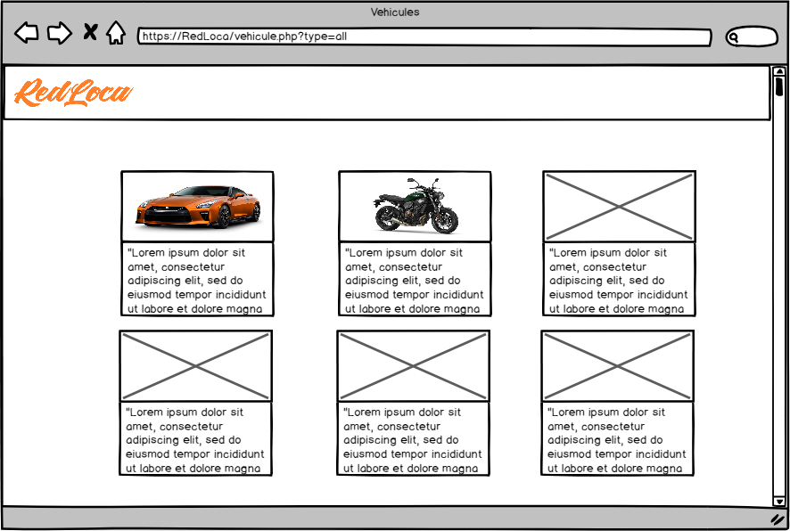

### vehicle

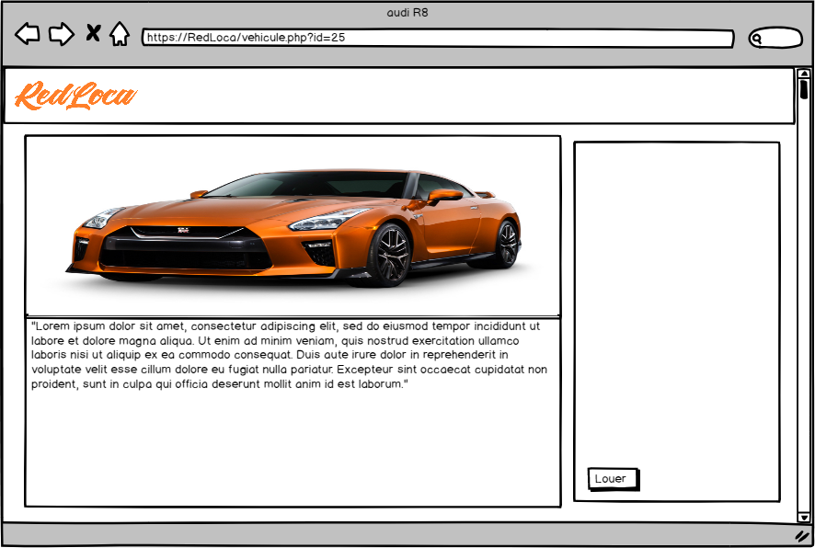

# Analyse organique

## Diagramme de classes

## Diagramme de la base de données

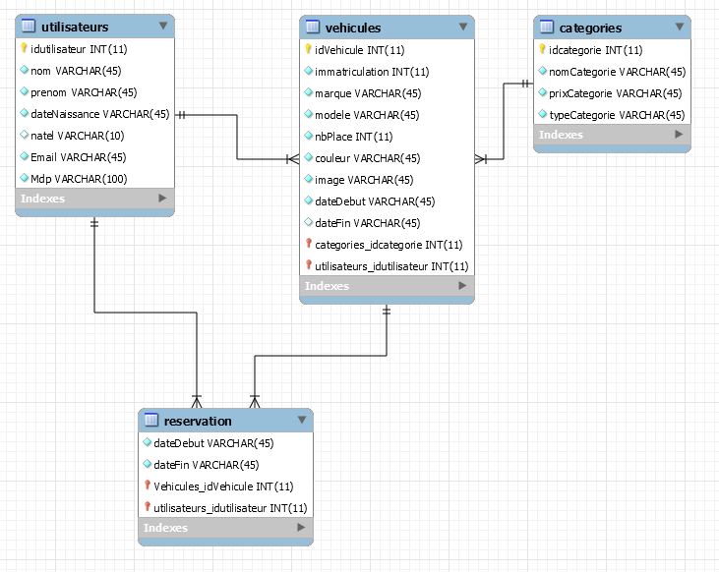

## Organigrammes

# Rapport de tests

# Conclusion

# Annexes

## Planning

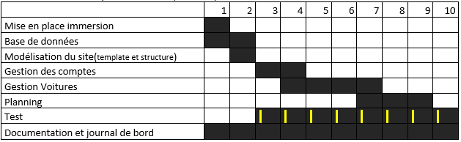

Planning Prévu